 Διαλέγω έναν τίτλο για καθεμιά από τις εικόνες που ακολουθούν

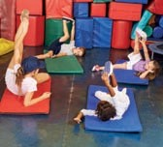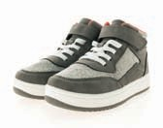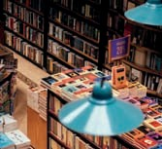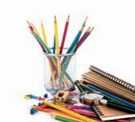

***∆ήµητρα*** *Γιάννης*

**Νικολέττα**

Γιώργος

Μιχάλης Αλέξανδρος

Νίκος

**Μαρία**Ελένη Σάββας

Ανδροµάχη

**Αναστασία**

Κωνσταντίνος

Αγγελική **Ευθύµης**

Λευτέρης

**2**

**1 3**

**4 5 6**

ονόματα

αθλητικά παπούτσια

Προσοχή! Σχολείο!

σχολικά είδη

γυμναστική

βιβλιοπωλείο

 Γράφω με μικρά

3

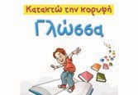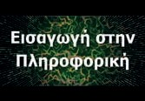

* Γράφω με κεφαλαία
* Ακούω και βάζω τόνο **01**

|  |  |  |  |
| --- | --- | --- | --- |
| πεζος | τζαμι | σκυλος | παιρνω |
| παιζω | τζαμι | σκυλι | περνω |
| γερος | τηλεφωνω | ευχαριστω | κρεμα |
| γερος | τηλεφωνο | ευχαριστο | κρεμα |
| ποτε | λεωφορειο | αυτοκινητο | σκαλα |
| ποτε | λεωφορος | κινητο | σκαλια |
|  |  |  |  |

* Ακούω τις λέξεις και κυκλώνω το σωστό, όπως στο παράδειγμα



**02**

|  |  |  |
| --- | --- | --- |
| μπορώ / πορώ | ζωστό / σωστό | καλά / γκαλά |
| Εφρώπη / Ευρώπη | δωμάτιο / ντωμάτιο | ντημοκρατία / δημοκρατία |
| Ασία / Αζία | Αβρική / Αφρική | Θεσσαλονίκη / Τεσσαλονίκη |
| γραμματική / γγραμματική | λάφος / λάθος | δίνω / ντύνω |
| μπορτοκάλι / πορτοκάλι | μένουμε / μίνουμι | Σουρία / Συρία |
| ξέρω / ζέρω | βάλα / μπάλα | Γκάζι / Γάζι |
| ντουλειά / δουλειά | Αφγανιστάν / Αφγκανιστάν | θρένο / τρένο |
| βανάνα / μπανάνα | αβτοκίνητο / αυτοκίνητο | Ατήνα / Αθήνα |
| δωμάτιο / ντομάτιο | χιριτάω / χαιρετάω | παντελόνι / μπανταλόνι |

4